附件3：
市水利学会小程序操作指引
1 、在微信上搜索“东莞市水利学会”小程序。
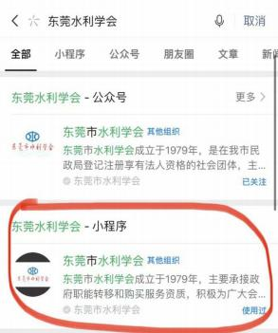
2 、进入页面点击“我的”，然后点击“个人用户注册”填写资料，进行注册。
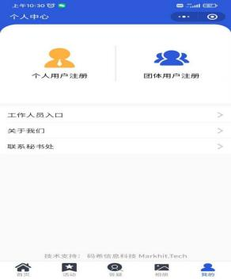
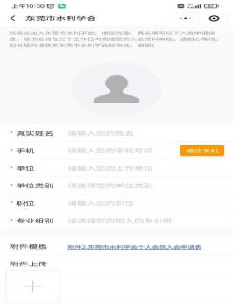
3 、注册完之后返回主页面，点开首页“最新活动”或“活动”选择“水务学堂 第十二期”活动进行报名。
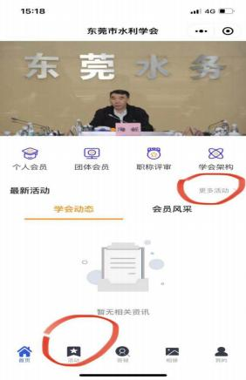
4 、报名成功后，请于“水务学堂第十二期”活动当天通过扫码的方式进行签到，活动结束后学时证书可以在小程序上自行下载。
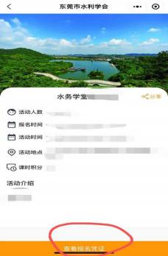
（报名成功）
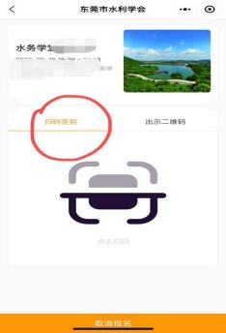
（现场扫码签到）
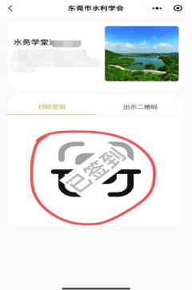
（签到成功）
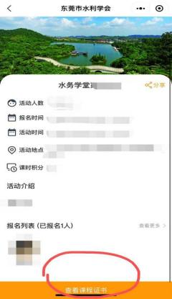
（下载证书）

